David Rodríguez Jácome

2º DAW  Desenvolvemento Web en Contorno Servidor

programación orientada a objetos en php

**T 5.3**

En esta actividad haremos uso de la programación orientada a objetos para crear dos programar y ver su funcionamiento. Seguiremos dos ejemplos del libro de Luis Sánchez.

1. Programa de animales.

En este apartado crearemos un programa para emular el comportamiento de varios animales. En primer lugar, creamos los archivos que necesitamos:

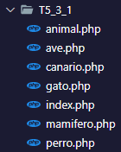

Seguidamente creamos la clase padre Animal, que será la clase de la que hereden otras. Añadiremos un atributo privado “sexo”, un constructor para dar valor al atributo de la clase, un método toString para pasar la clase a una cadena de texto, un método getter para tomar el valor que almacena el atributo de la clase, y dos métodos “comer” y “dormir” para poder emular comportamientos.

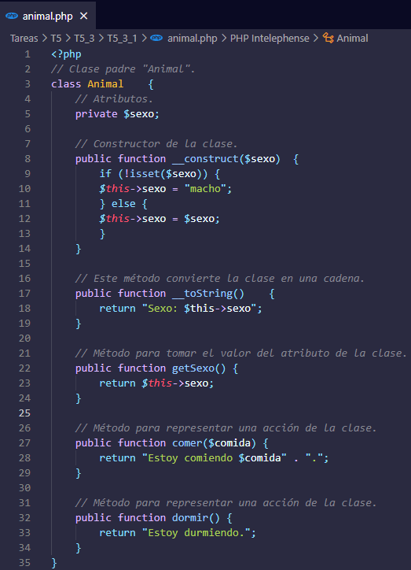

La subclase Mamífero hereda de la clase Animal, lo que significa que puede usar los atributos (a través del método get) y métodos de la clase de la que hereda, además de poder usar los suyos propios.

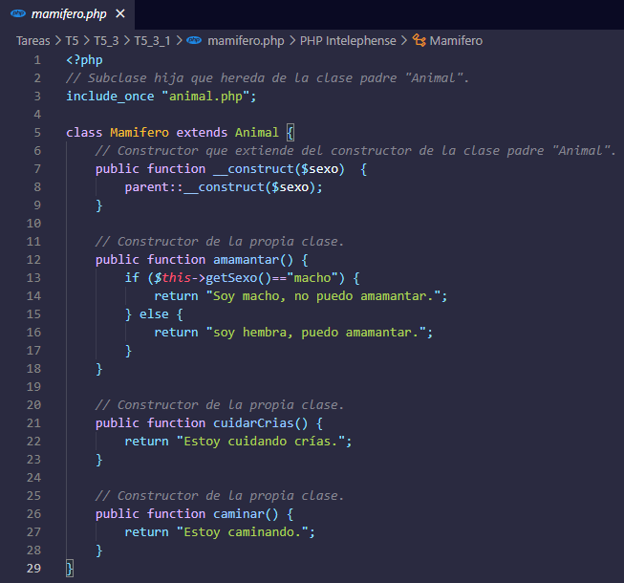

Lo mismo ocurre con las subclases Ave, Gato, Perro y Canario:

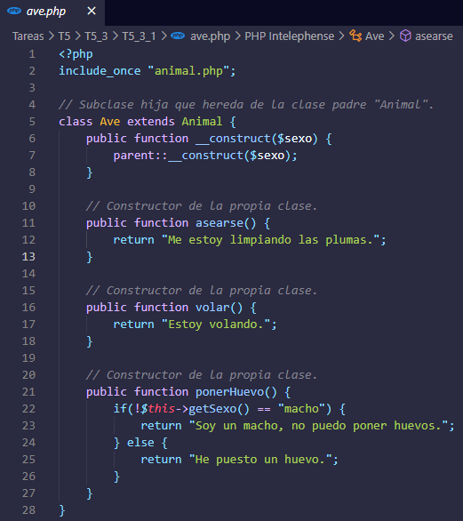

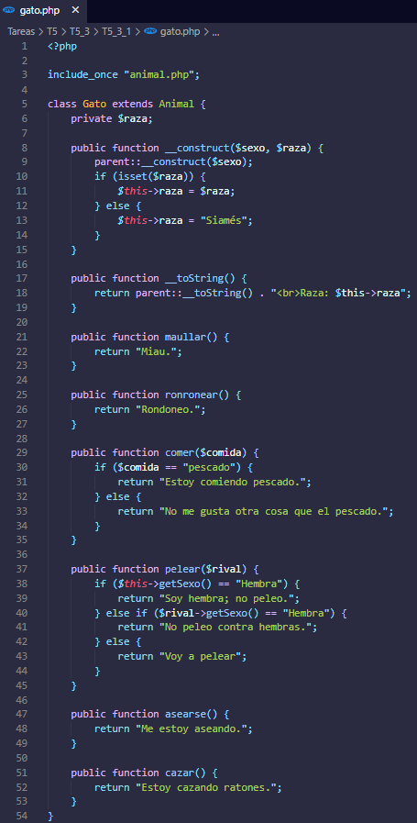

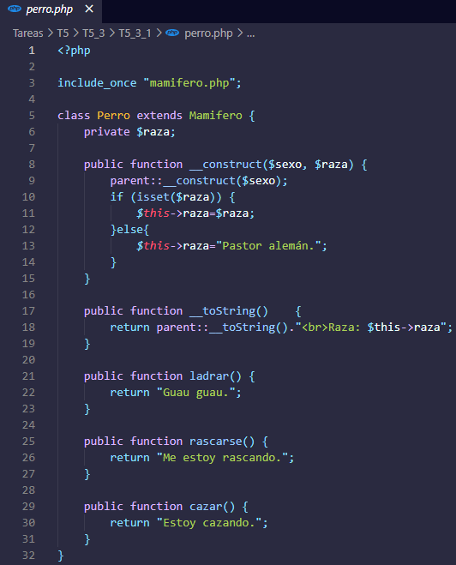

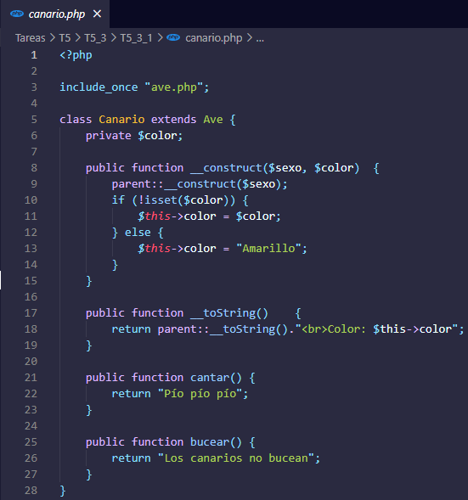

Una vez tengamos todas las clases, codificaremos un archivo Index donde llamaremos a cada clase para instanciar (crear) los objetos de las mismas y definir su comportamiento mediante sus métodos:

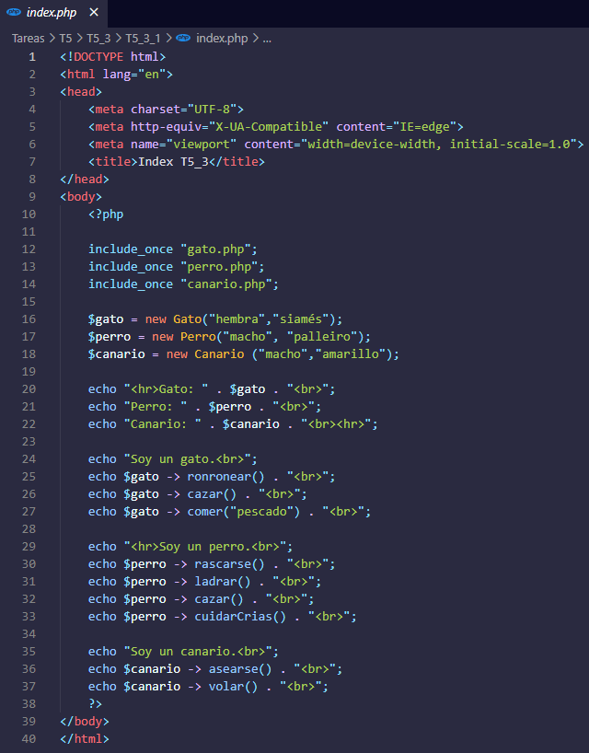

El resultado de la ejecución de este programa será el siguiente:

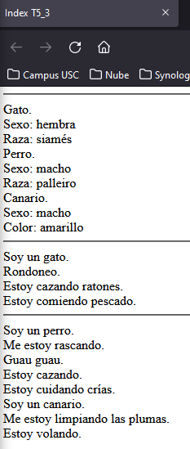

1. Programa de dados.

En este ejercicio haremos una aplicación que use una clase Dado para usar y tirar cinco dados de 6 caras de un cubilete. La estructura de los archivos será la siguiente:

La clase Dado será la que tenga las características y comportamiento disponible de los dados:

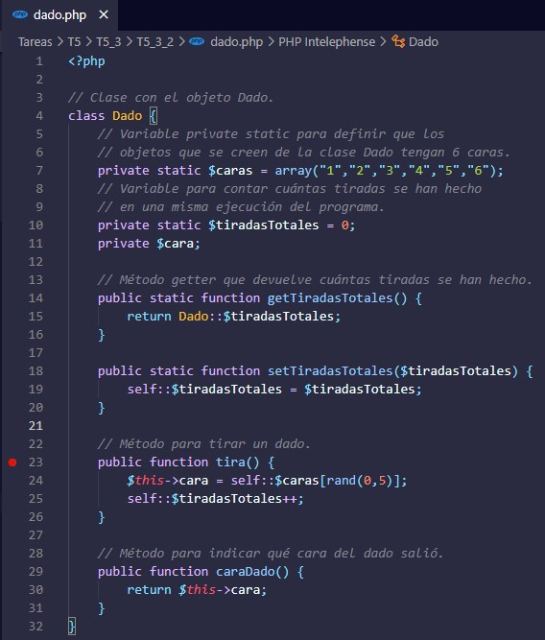

Seguidamente, codificaremos el programa principal en el archivo “Index” que será el encargado de la ejecución. La primera imagen es la parte PHP y la segunda la parte HTML visible por pantalla:

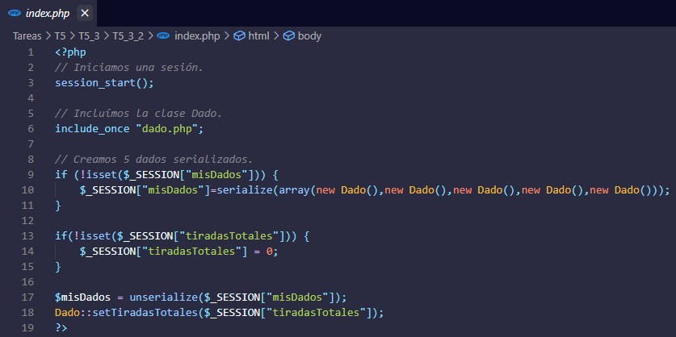

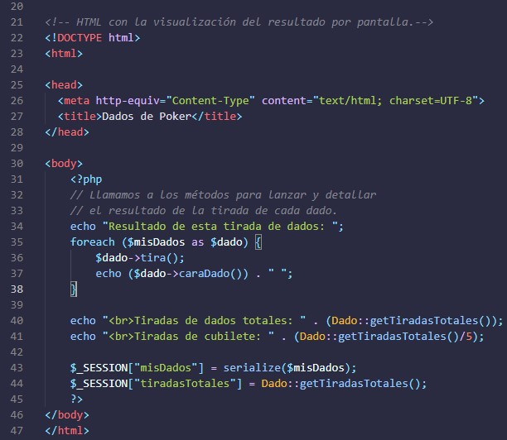

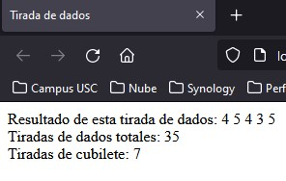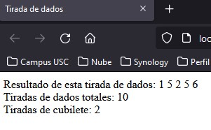Finalmente, el resultado por pantalla es el que sigue:

BIBLIOGRAFÍA/WEBGRAFÍA

* Sánchez González, Luis J. (2016): *Aprende PHP con ejercicios*, ed. Leanpub, Málaga.